Индивидуальный проект часть 3

Операционные системы

Сабралиева Марворид Нуралиевна

Содержание

# 1 Цель работы

Добавить к сайту достижения.

# 2 Задание

Список достижений. - Добавить информацию о навыках (Skills). - Добавить информацию об опыте (Experience). - Добавить информацию о достижениях (Accomplishments). Сделать пост по прошедшей неделе. Добавить пост на тему по выбору: - Легковесные языки разметки. - Языки разметки. LaTeX. - Язык разметки Markdown.

# 3 Выполнение лабораторной работы

1. Добавим информацию о навыках

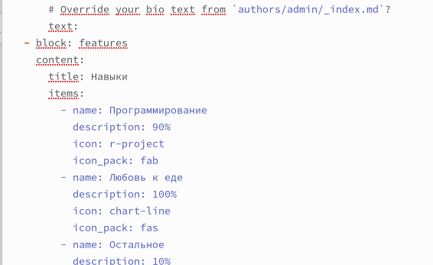

Figure 1: Навыки

1. Добавим информацию об опыте (Experience).

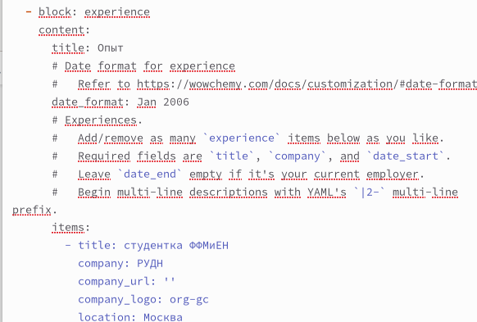

Figure 2: Опыт

1. Добавим информацию о достижениях (Accomplishments).

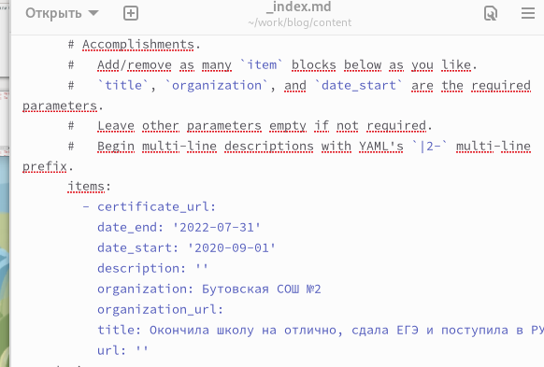

Figure 3: Достижения

1. Сделаем пост по прошедшей неделе.

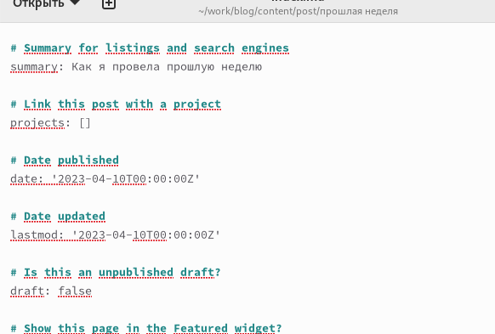

Figure 4: Пост по прошедшей неделе

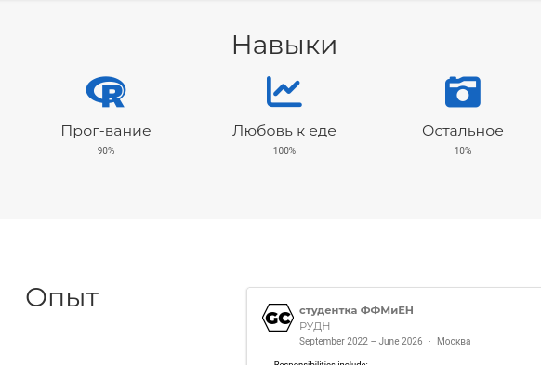

Figure 5: Результат

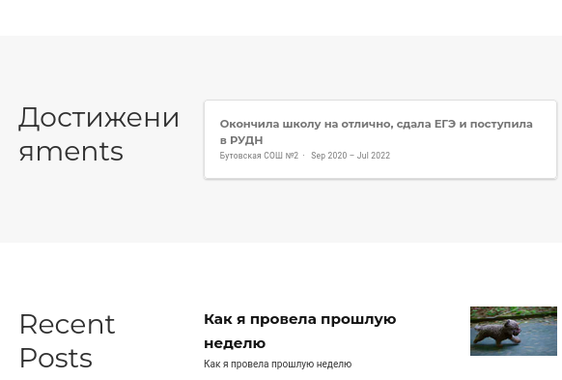

Figure 6: Результат

# 4 Выводы

мы выполнили еще один этап по созданию нашего сайта

# Список литературы